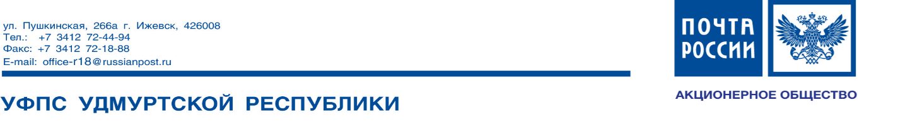

Уважаемые Участники!

УФПС Удмуртской Республики «Почта России» просит вас предоставить ценовую информацию в отношении следующего предмета закупки: поставка средств индивидуальной защиты для нужд УФПС Удмуртской Республики в соответствии с нижеприведенными условиями:

1 | Описание товара/ работ/ услуг | Поставка средств индивидуальной защиты для нужд УФПС Удмуртской Республики
2 | ОКПД2 | 20.41.31.190
3 | Единица измерения | Условная единица
4 | Количество/ объем товара/ работ/ услуг | В соответствии с Техническим заданием
5 | Требования к порядку поставки товара/ выполнения работ/ оказания услуг | В соответствии с Техническим заданием
6 | Место поставки товара/ выполнения работ/ оказания услуг | В соответствии с Техническим заданием
7 | Срок (периодичность, график) поставки товара/ выполнения работ/оказания услуг | В соответствии с Техническим заданием
8 | Предполагаемые сроки проведения закупки | Июнь 2026
9 | Порядок оплаты | В течение 7 (семи) рабочих дней с даты подписания Покупателем товарной накладной по форме ТОРГ-12/УПД
10 | Размер обеспечения исполнения договора | Не предусмотрено
11 | Требования к гарантийному сроку товара/работы/ услуги и (или) объему предоставления гарантий их качества | В соответствии с Техническим заданием
Просим предоставить ценовое предложение в соответствии с информацией, указанной в данном запросе, в течение 7 календарных дней, электронной почты:
offer-R18@russianpost.ru.
Контактное лицо Инициатора запроса: Молоков Владимир Алексеевич,
Тел. +7(3412)46- 49-97 .
Предоставляемое ценовое предложение должно содержать:
- информацию о цене за единицу товара/ работы/ услуги, а также общей сумме ценового предложения, включающей в себя все налоги, сборы и иные обязательные платежи контрагента, направившего ответ;
- срок действия ценового предложения;
- расчет предлагаемой цены с целью предупреждения намеренного завышения или занижения цен товара/ работ/ услуг;
- сведения об ИНН/ ОГРН (при наличии).
Если ценовое предложение будет направлено вами на электронную почту offer-R18@russianpost.ru предупреждаем, что ценовое предложение будет подлежать регистрации при обязательном наличии:
- официального бланка (при наличии) и подписи лица – представителя отправителя;
- полного наименования получателя (указывается полное наименование Заказчика МР, УФПС, ПТ, СП) АО «Почта России»;
- номера процедуры запроса цен на Электронной торговой площадке;
- ФИО контактного лица от Инициатора запроса, телефона, электронной почты;
- наименования (предмета) закупки.
Данный запрос как предоставленное ценовое предложение не влечет за собой возникновение каких-либо обязательств ни для заказчика, ни для поставщика (подрядчика, исполнителя).

Приложение: 1. Форма ответа на запрос ценовой информации.

Руководитель направления ООТ и Э Молоков В.А.
28.04.2026 г.

Оформляется на бланке организации (при наличии)

Примерная форма ценового предложения (ответ на адресный запрос)

Наименование организации________________________, ИНН_______________________________, ОГРН ______________________________  Юридический адрес: _________________ ____________________________________  Телефон: +7_________________________  e-mail: _____________________________ |  | Получатель: УФПС Удмуртской Республики  АО «Почта России»  Номер процедуры Запроса цен на ЭТП:  № ________________ от ___.___.2024  Контактное лицо Инициатора запроса: Молоков Владимир Алексеевич  Телефон: +7 (3412) 46-49-97  e-mail: offer-R18@russianpost.ru

Ценовое предложение

Изучив направленный Вами запрос ценовой информации _______ (указывается
№ исходящего запроса либо номер запроса цен на Электронной торговой площадке), мы, _______ (указывается наименование контрагента) направляем предварительное ценовое предложение для оказания услуг _______ (указывается наименование (товара/работ/услуг)).
Стоимость услуг составит _______ (указывается стоимость (товара/работ/услуг)) (____ руб. ____ коп), включая НДС 20%. Расчет стоимости услуг представлен в приложении к данному письму. Данное ценовое предложение включает в себя все необходимые расходы на оказание услуг, налоги, сборы и прочие расходы.
Предложение действительно в течение ____ месяцев (указывается срок действия предложения).
Данный запрос как предоставленное ценовое предложение не влечет за собой возникновение каких-либо обязательств ни для заказчика, ни для поставщика (подрядчика, исполнителя).

Приложение: 1. (указывается приложение)

Подпись (должность) | Расшифровка подписи | Дата

